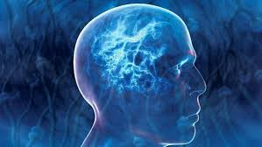
Co je Epilepsie?
Slovo epilepsie pochází z řečtiny, a v původním významu znamená „padoucnice“.
Hlavním projevem epilepsie jsou opakované záchvaty, které vznikají bez zjevné příčiny, mezi kterými se člověk cítí zcela zdráv.
Asi 2-5 procent lidí alespoň jednou v životě prodělá epileptický záchvat, většinou jako křeč při chřipce.
Epilepsie se vykytuje stejně často jako například kloubní revma.
Člověk může onemocnět epilepsií v každém věku. Zhruba polovina všech lidí postižených epilepsií prodělala svůj první záchvat před 15. rokem života. Lidé si většinou myslí, že epileptický záchvat znamená záchvat bezvědomí s křečemi. Není to tak docela pravda, protože to je jen jeden typ.

Šimon 7. A

